5.º Teste de avaliação – 3.º período (Geografia 9.º ano)*
Este teste de avaliação pretende adaptar-se à estratégia planeada, relativamente ao desenvolvimento dos objetivos gerais do subdomínio «Riscos mistos», ou seja, em trabalho de grupo.
Por isso, este teste apresenta dois grupos de questões:
• O primeiro, com questões do último subdomínio, será realizado por todos os alunos.
• O segundo apresenta-se em seis versões diferentes – cada uma correspondente aos objetivos gerais tratados por cada grupo. Assim, cada aluno resolverá a versão correspondente ao seu grupo.
Matriz
Estrutura | Objetivos gerais | Tipo de questões | Aspetos avaliar
GRUPO I  60% | • Compreender a necessidade  de preservar o património natural  e promover o desenvolvimento sustentável  • Compreender o papel  da cooperação internacional  na preservação do património natural e na promoção  do desenvolvimento sustentável  • Compreender a necessidade  de adotar medidas coletivas  e individuais com vista ao incremento da resiliência  e ao desenvolvimento sustentável | Itens de:  • Completar gráfico  • Resposta direta  • Associação  • Completar texto | Aprendizagens:  • Conhecimentos adquiridos relativamente aos conteúdos presentes na prova  Capacidades:  • Estabelecer relações entre conteúdos diferentes  • Leitura e interpretação  do enunciado das questões  • Interpretação, comparação  e utilização de mapas e imagens  • Interpretação de tabelas  • Utilização correta da língua portuguesa.  • Utilização correta do vocabulário geográfico na elaboração  de respostas  • Aplicação de informação das figuras na elaboração das respostas
GRUPO II  40% | • Compreender a influência  da poluição atmosférica  na formação do smog  e das chuvas ácidas  • Conhecer a influência da poluição atmosférica no efeito de estufa  e na camada de ozono  • Conhecer a influência da poluição da hidrosfera no meio  e na sociedade  • Compreender a influência  da degradação do solo  e da desertificação no meio  e na sociedade  • Compreender a importância  da floresta à escala planetária  e em Portugal | Itens de:  • Resposta direta  •Estabelecer relações  • Distinguir verdadeiro  e falso  • Resposta extensa
* Todos os testes de avaliação serão disponibilizados, em formato editável, em .

Nome N.º Turma Avaliação
5.º Teste de avaliação (versão A)
GRUPO I
1. Lê a seguinte afirmação: «Tradicionalmente, nos processos de decisão, eram considerados em separado os diferentes domínios: económico, social e ambiental. Hoje, todas as variáveis devem ser equacionadas de forma integrada. Esta é uma condição para o desenvolvimento sustentável.»
1.1 Sublinha, na afirmação anterior, três aspetos que intervêm no desenvolvimento sustentável.
1.2 Completa o significado de «desenvolvimento sustentável», selecionando na chave as expressões adequadas.
Chave:
• Gerações futuras
• Gerações mais velhas
• Manter a população feliz
• Crescimento económico
• Pobreza
• Preservação do ambiente
• Qualidade de vida
• Crescimento do consumo
O desenvolvimento sustentável é um modelo que considera possível haver __________________________________________________ e melhorias na ____________________________________________ da população atual e, ao mesmo tempo, garantir a _____________________________________ , de modo a que as __________________________________________________ também possam satisfazer as suas necessidades.
2. Considera as situações A e B.
A
Um PED exporta intensivamente os seus recursos minerais, de forma a receber divisas que lhe permitam reduzir a dívida externa. Assim, cria emprego para a população que trabalha nas minas, apesar da falta de segurança e dos riscos ambientais.
B
Outro PED decide explorar os recursos minerais, procedendo ao estudo dos impactes ambientais e exigindo dos investidores o cumprimento de normas de segurança no trabalho e de proteção ambiental. Os acordos com as empresas incluem a exigência de que parte dos lucros seja investida no país, em novas atividades económicas.
2.1 Assinala, com um X, as afirmações verdadeiras.
a. A situação A é uma opção que tem em conta o desenvolvimento sustentável porque o país pode exportar os seus recursos naturais para obter riqueza e reduzir a dívida externa. ____
b. A opção B valoriza o desenvolvimento sustentável, pois explora os recursos naturais, mas
cuida da sua preservação e toma medidas que permitem o crescimento económico. ____
c. Com o conhecimento científico e tecnológico de que dispomos, é impossível criar uma
relação de equilíbrio entre o crescimento económico e social e a preservação ambiental. ____
d. O desenvolvimento sustentável utiliza os recursos naturais respeitando os seus ritmos de renovação e a sua resiliência, pois é a resiliência dos ecossistemas que permite a sua continuidade. ____
e. Se a resiliência dos ecossistemas for ultrapassada, estes entrarão em declínio,
comprometendo a satisfação das necessidades das gerações presentes e futuras. ____

3. Lê a afirmação seguinte: «Torna-se cada vez mais evidente a necessidade de se procurarem soluções sustentáveis, que preveem o longo prazo.»
3.1 Explica o que são «soluções sustentáveis».

3.2 Indica as letras que faltam nas três soluções de sustentabilidade e completa as frases, com palavras e expressões da chave.
R __ D __ __ __ R |  | Utilizar _________________ recursos naturais, evitando consumir coisas que não fazem _________________ e produzir _________________ quantidade de resíduos.

R __ C __ C __ __ R  R __ __ T __ __ __ __ __ R |  | Voltar a _________________ certos objetos ou materiais, de modo a _________________ os recursos naturais e a produzir menos _________________ .

Incorporar materiais e objetos já utilizados no ____________________ de novos produtos, de modo a reduzir a __________________________ e o consumo de _______________________ .
Chave:
• Mais • Menos • Poupar • Aumentar • Utilizar • Poluição • Menor • Maior • Resíduos • Falta
• Energia • Fabrico
3.3 Assinala, com S (solução), as medidas que terão ajudado a reduzir a pegada ecológica de certos países desenvolvidos e, com P (problema), os factos que terão feito aumentar a de outros países.
a. Redução do consumo de água nos usos domésticos, industriais e agrícolas e construção
de ETAR’s. ____
b. O grande crescimento demográfico aumentou a procura e o consumo de água e de
outros recursos naturais. ____
c. Maior produção e utilização de energia proveniente de fontes renováveis, de modo a
reduzir as emissões de gases com efeito de estufa. ____
d. Recolha seletiva de lixo, que entra de novo no processo produtivo, através da reciclagem,
podendo dar origem a novos produtos. ____
e. Controlar a desflorestação, apoiar a reflorestação e proibir a captura e o comércio de
espécies em risco. ____
f. A recente industrialização de muitos países em desenvolvimento fez aumentar a procura
de recursos naturais, o consumo de energia e os níveis de poluição. ____

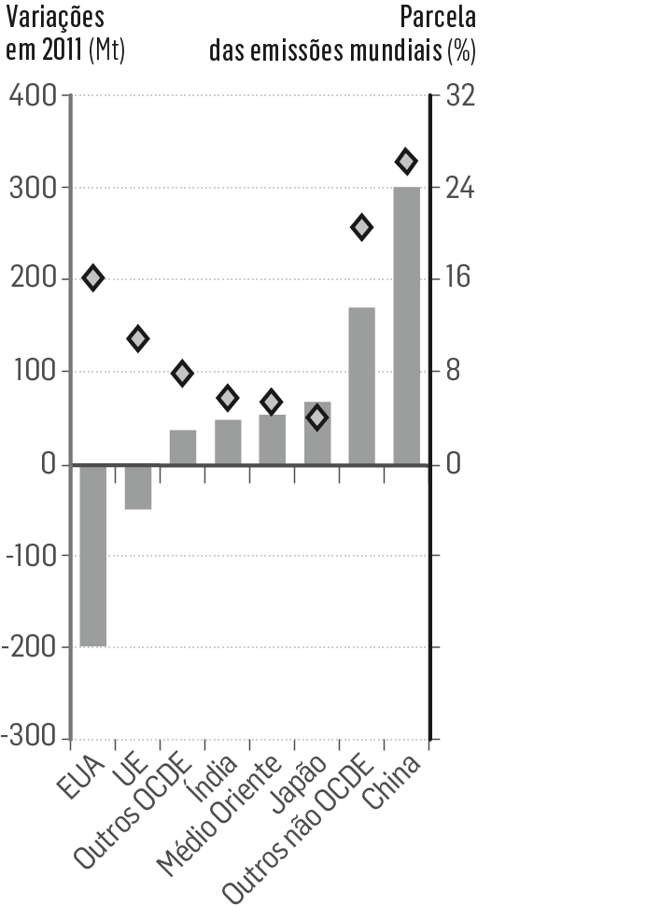
GRUPO II – Aquecimento global (1)
1. Observa as figuras 1 e 2.
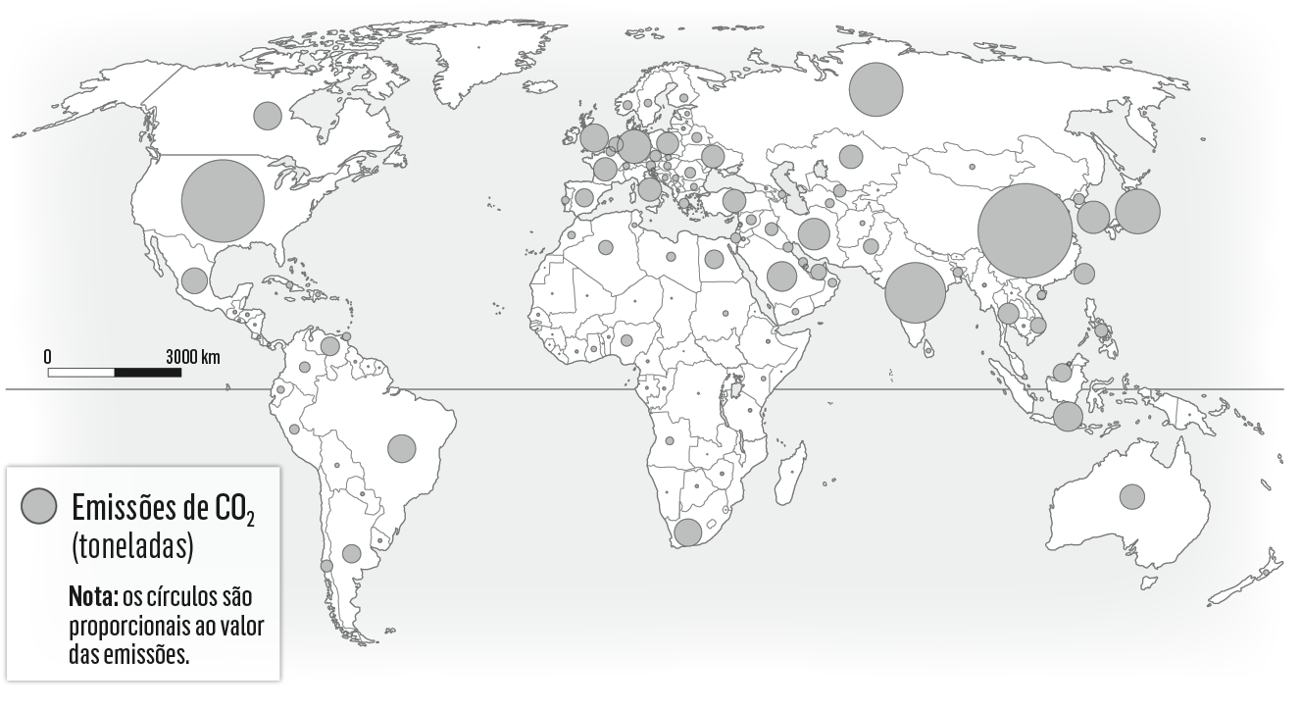

Fig. 2 Variação das emissões de CO₂, face a 2011 (2012) em alguns países da OCDE e na UE, e parte de cada um nas emissões mundiais.
Fig. 1 Emissões de CO₂ cada um nas emissões mundiais, por países,
e valor dos maiores emissores (2013).
1.1 Classifica, como V (verdadeira) ou F (falsa), cada afirmação seguinte.
a. O aumento da concentração de GEE na atmosfera, provoca maior retenção da radiação terrestre, o que eleva a temperatura média da superfície terrestre. ____
b. O dióxido de carbono libertado pelo uso de combustíveis fósseis é um gás com efeito de
estufa, mas não o mais importante. ____
c. Os maiores emissores de GEE são, por ordem: China, com cerca de um quarto das
emissões mundiais (em 2012), EUA, Índia, Rússia e Japão. ____
d. Nos EUA e na UE, as emissões de CO₂, de 2011 para 2012, aumentaram devido ao desenvolvimento tecnológico. ____
e. Na China, de 2011 para 2012, as emissões de dióxido de carbono aumentaram cerca de trezentos milhões de toneladas, devido à industrialização e à fraca proteção ambiental. ____
f. O aumento do efeito de estufa não terá reflexos no clima, prevendo-se apenas o aumento
da precipitação, em certas áreas, o que provocará mais inundações. ____
g. Noutras áreas do globo, as chuvas serão menos frequentes, o que levará à maior
ocorrência de secas e à aceleração da desertificação. ____
h. Se o aquecimento global não for travado, muitos milhões de pessoas serão afetadas pelas alterações climáticas, que terão também como consequência a redução das produções agrícolas. ____
1.2 Explica a importância da conferência de Lima (2014) para a prevenção do aquecimento global.

Bom trabalho!
GRUPO II – Degradação da camada de ozono (2)
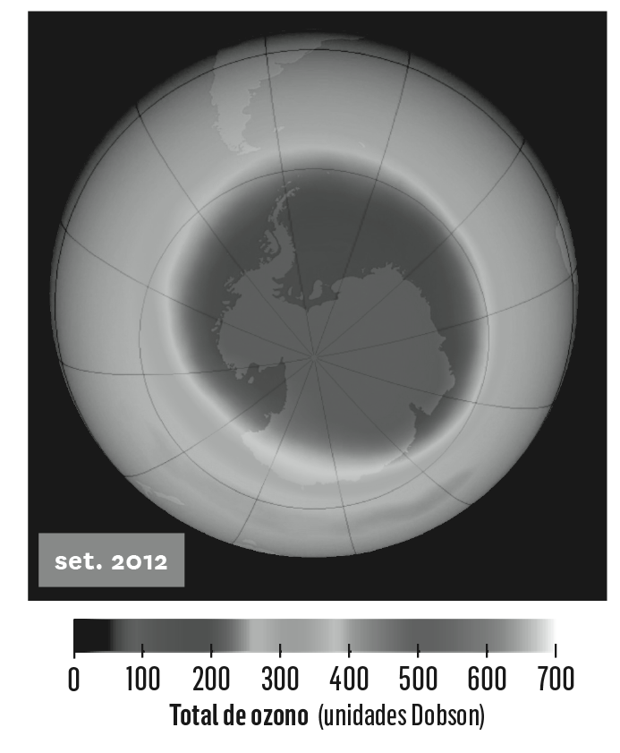
1. Observa a figura ao lado, que representa a concentração de ozono no hemisfério sul, em 2012.
1.1 Classifica, como V (verdadeira) ou F (falsa), cada afirmação seguinte.
a. Na mesosfera, o ozono atua como um filtro das
radiações ultravermelhas (UV). ____
b. Há muito que se sabe que a espessura da camada de
ozono reduziu, principalmente sobre a Antártida. ____
c. O «buraco» da camada de ozono é maior sobre a Antártida
e em janeiro – o mês mais quente dessa região. ____
d. Todos os produtos químicos que destroem a camada de ozono têm duas propriedades em comum: são instáveis
e contêm enxofre ou cromo. ____
e. Dos gases responsáveis pela degradação da camada de ozono, destacando-se os clorofluorcarbonetos, utilizados no fabrico de frigoríficos e aparelhos de ar condicionado. ____
f. Um único átomo de cloro destrói milhares de moléculas de ozono antes de desaparecer totalmente e estima-se que alguns CFC’s podem manter-se na atmosfera mais de 100 anos. ____
g. O ozono protege-nos contra a radiação UV, mas, ainda assim, é necessário ter cuidado com
a exposição ao sol, sobretudo nas horas de maior calor (12 às 15) . ____
h. No Protocolo de Montreal, em 1987, foi decidida a redução da produção de CFC’s e a sua eliminação progressiva e, posteriormente, foi mesmo proibida (a partir de 2010). ____
i. Desde 2000, têm-se registado sinais de uma ligeira recuperação da camada de ozono,
como efeito das medidas de proteção que foram implementadas. ____
j. Prevê-se que os níveis de ozono, nas latitudes médias e sobre o Ártico regressem aos
valores de 1980, até 2020 e, na Antártida, um pouco mais cedo. ____
1.2 Explica, utilizando as palavras e expressões da chave, as principais consequências da degradação da camada de ozono e a solução encontrada.

Chave:
• Envelhecimento • Montreal • Cancro de pele • Cataratas • Defesas imunológicas • Alterações genéticas
• Proibição desde 2010
Bom trabalho!
GRUPO II – Smog e chuvas ácidas (3)
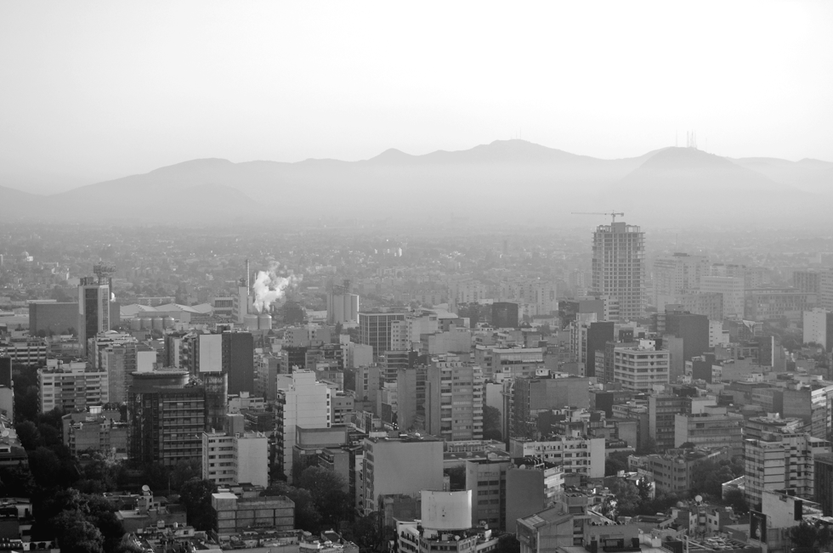
1. Observa a imagem ao lado.
Smog na Cidade do México.
1.1 Explica a situação retratada na imagem, indicando as suas causas.

1.2 Assinala, com um X, a hipótese que completa corretamente cada uma das afirmações seguintes.
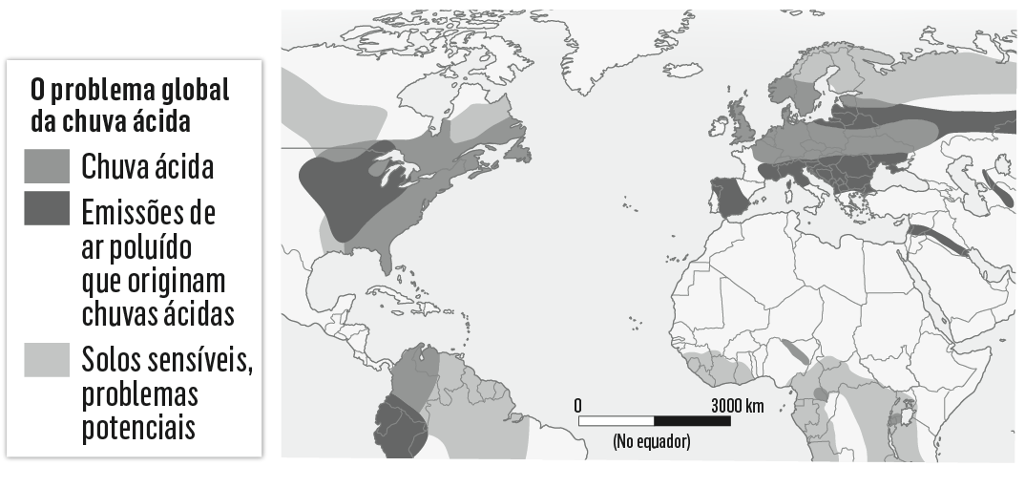
a. As chuvas ácidas afetam, sobretudo:
A os países da Ásia e da América do Norte.
B o norte da Europa e a maior parte da faixa oriental da América do Norte.
C os países da Europa e da faixa ocidental dos EUA, incluindo a Califórnia.
b. As chuvas ácidas formam-se pela:
A associação de vários gases poluentes, como o metano e o monóxido de carbono que, dissolvidos na água da chuva, dão origem às chuvas ácidas.
B evaporação da água de rios e lagos poluídos, fazendo com que, na atmosfera, os poluentes da água evaporada se misturem com as gotas da chuva, dando origem a chuvas ácidas.
C reação do dióxido de enxofre e do óxido de azoto com o vapor de água, que se transformam, respetivamente, em ácido sulfúrico e ácido nítrico, originando chuvas ácidas.
2. Explica, utilizando as palavras e expressões da chave, as principais consequências das chuvas ácidas.

Chave:
• Acidificação • Florestas • Corrosão • Erosão • Respiratórios e pulmonares • Rendimentos agrícolas
Bom trabalho!
GRUPO II – Degradação das áreas continentais e marinhas (4)
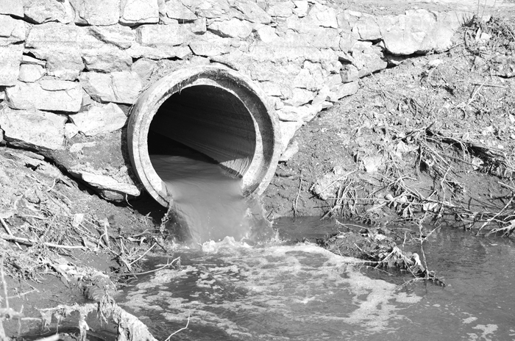
1. Observa a imagem ao lado.
1.1 Comenta a imagem, referindo as três possíveis origens dos efluentes que se observam e a sua relação com a eutrofização.

1.2 Classifica, como V (verdadeira) ou F (falsa), cada afirmação seguinte.
a. As áreas marítimas mais afetadas pela eutrofização e défice de oxigénio correspondem
às que confinam com as grandes concentrações demográficas. ____
b. Os esgotos domésticos e os efluentes industriais e de explorações pecuárias lançados
nos cursos de água não contribuem para a eutrofização. ____
c. Os agroquímicos também acabam por poluir as águas marinhas, levados pelas águas superficiais e subterrâneas. ____
d. Verificam-se, ainda, outros problemas que reduzem as reservas de água doce, como a salinização dos aquíferos, devido à sua excessiva exploração. ____
e. No mar, os derrames de petróleo e seus derivados e a poluição provocada por navios
afetam principalmente as áreas das principais rotas marítimas. ____
f. Existem medidas que podem proteger os recursos hídricos como são a construção de
redes de distribuição de água para consumo e os sistemas de recolha de lixo nas
grandes cidades. ____
g. As águas marinhas também podem ser protegidas, tomando medidas de regulamentação
e controlo das descargas de efluentes e do tráfego marítimo. ____
h. A tecnologia de extração e os navios de transporte de petróleo não podem ser mais
seguros do que são, pelo que não é possível evitar as marés negras. ____
i. A construção de barragens permite aproveitar melhor os recursos hídricos, sobretudo
nas regiões onde a precipitação se concentra apenas numa determinada época do ano. ____
j. A construção de estações de dessalinização da água do mar, não tem potencial para
aumentar o acesso a água tratada na maioria dos países do Médio Oriente. ____
Bom trabalho!
GRUPO II – Desertificação (5)
1. Observa o mapa seguinte, que representa o risco de desertificação.
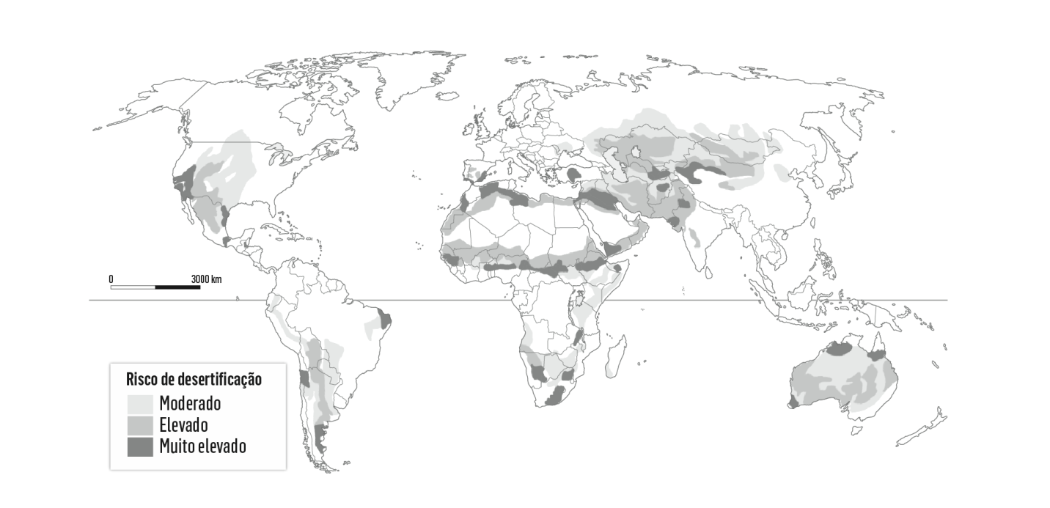
1.1 Identifica duas regiões em risco de desertificação.
1.2 Classifica como V (verdadeira) ou F (falsa), cada afirmação seguinte:
a. A diminuição da produtividade, a redução das reservas de água doce e o decréscimo da segurança alimentar são consequências da degradação do solo. ____
b. A desertificação é um problema que apenas afeta as áreas envolventes dos desertos,
como acontece no Norte de África. ____
c. Os produtos químicos usados como fertilizantes, na agricultura, raramente causam a deterioração dos solos. ____
d. O sobrepastoreio é o fenómeno do pastoreio em excesso, gerando um aumento da biodiversidade vegetal. ____
e. A desflorestação é o processo de destruição das massas florestais, não contribuindo para
a desertificação. ____
f. Alguns dos motivos responsáveis pela desflorestação são a extração da madeira e a
obtenção de solo para cultivos agrícolas. ____
g. Em África, está em curso um projeto de reflorestação – muralha verde – que pretende
travar a desertificação. ____
1.3 Ordena as palavras e encontra três soluções para travar o avanço da desertificação.
a. utilização; Incentivar; de; a; biológicos; fertilizantes; estrume; como o.

b. maquinaria; a; utilização; pesada; reduzir; de; de modo; evitar; a; dos; solos; compactação; a.

c. solos; o reflorestamento; Promover; incentivar; conservação; e; a; dos.

Bom trabalho!
GRUPO II – Desflorestação (6)
Tab. 1
Países com maior perda
anual de floresta
1. Brasil | 6. Tanzânia
2. Austrália | 7. R. D. Congo
3. Indonésia | 8. Zimbabwe
4. Nigéria | 9. Bolívia
5. EUA | 10. Venezuela
FAO, 2014

1. Considera a Tab. 1.
1.1 Classifica, como V (verdadeira) ou F (falsa), cada afirmação seguinte.
a. As florestas cobrem mais de metade da superfície terrestre. ____
b. A destruição da Amazónia tem vindo a aumentar, apesar das
medida que têm sido tomadas. ____
c. A desflorestação é mais acentuada nos PED, nos da América
Latina, Bacia do Congo e Ásia Meridional. ____
d. A destruição da floresta para conseguir o crescimento económico
de uma região é uma forma de desenvolvimento sustentável. ____
e. As florestas desempenham funções ambientais importantes: produzem dióxido de
carbono e absorvem oxigénio. ____
f. A destruição das florestas põe em causa o equilíbrio da atmosfera e pode acelerar as
alterações climáticas. ____
g. Uma das consequências mais dramáticas da desflorestação é a desertificação das áreas desflorestadas. ____
h. A desflorestação não tem influência no equilíbrio dos solos nem na manutenção das
reservas de água doce subterrâneas. ____
1.2 Completa o texto, selecionando palavras e expressões da chave.
Chave:
• Recursos minerais
• Pasto
• Barragens
• Modernização
• Cultivo e criação de gado
• Madeira
• Consumo de lenha
• Resíduos e poluentes
• PED
• Povos indígenas
• Incêndios
• Chuvas ácidas
• Alimento
• Madeireiras
Todos os anos são destruídos milhares de hectares de floresta, para alargar as áreas de _____________________________________________________________ .
Mas podem, também, ser apontadas outras causas:
a. a exploração da ____________________________ para fins comerciais;
b. o aumento do ________________________________ como fonte de energia doméstica, sobretudo nos ____________________________ ;
c. a construção de vias de comunicação e _________________________________ ;
d. a extração de __________________________________ do subsolo;
e. a deflagração de __________________________________ florestais;
f. a ocorrência de __________________________________ .

Bom trabalho!

5.º Teste de avaliação (versão B)
Nome N.º Turma Avaliação
GRUPO I
1. Lê a seguinte afirmação: «Tradicionalmente, nos processos de decisão, eram considerados em separado os diferentes domínios: económico, social e ambiental. Hoje, todas as variáveis devem ser equacionadas de forma integrada. Esta é uma condição para o desenvolvimento sustentável.»
1.1 Sublinha, na afirmação anterior, três aspetos que intervêm no desenvolvimento sustentável.
1.2 Completa o significado de «desenvolvimento sustentável», selecionando na chave as expressões adequadas.
Chave:
• Gerações futuras
• Gerações mais velhas
• Manter a população feliz
• Crescimento económico
• Pobreza
• Preservação do ambiente
• Qualidade de vida
• Crescimento do consumo
O desenvolvimento sustentável é um modelo que considera possível haver ___________________________________________________ e melhorias na _______________________________________________ da população atual e, ao mesmo tempo, garantir a _____________________________________________ , de modo a que as _____________________________________________ também possam satisfazer as suas necessidades.
2. Considera as situações A e B.
A
Um PED exporta intensivamente os seus recursos minerais, de forma a receber divisas que lhe permitam reduzir a dívida externa. Assim, cria emprego para a população que trabalha nas minas, apesar da falta de segurança e dos riscos ambientais.
B
Outro PED decide explorar os recursos minerais, procedendo ao estudo dos impactes ambientais e exigindo dos investidores o cumprimento de normas de segurança no trabalho e de proteção ambiental. Os acordos com as empresas incluem a exigência de que parte dos lucros seja investida no país, em novas atividades económicas.
2.1 Assinala, com um X, as afirmações verdadeiras.
a. A situação A é uma opção que tem em conta o desenvolvimento sustentável porque o país pode exportar os seus recursos naturais para obter riqueza e reduzir a dívida externa. ____
b. A opção B valoriza o desenvolvimento sustentável, pois explora os recursos naturais, mas
cuida da sua preservação e toma medidas que permitem o crescimento económico. ____
c. Com o conhecimento científico e tecnológico de que dispomos, é impossível criar uma
relação de equilíbrio entre o crescimento económico e social e a preservação ambiental. ____
d. O desenvolvimento sustentável utiliza os recursos naturais respeitando os seus ritmos de renovação e a sua resiliência, pois é a resiliência dos ecossistemas que permite a sua continuidade. ____
e. Se a resiliência dos ecossistemas for ultrapassada, estes entrarão em declínio,
comprometendo a satisfação das necessidades das gerações presentes e futuras. ____

3. Lê a afirmação seguinte: «Torna-se cada vez mais evidente a necessidade de se procurarem soluções sustentáveis, que preveem o longo prazo.»
3.1 Indica o que são «soluções sustentáveis», completando as frases.
Soluções sustentáveis são as que visam o __________________________________ económico e social, mas têm em conta a necessidade de preservar o __________________________________ . Por isso, preveem o longo prazo, quer dizer, utilizam os __________________________________ , de modo a que as gerações ________________________________ também possam __________________________________ .
3.2 Indica as letras que faltam nas três soluções de sustentabilidade e completa as frases, com palavras e expressões da chave.
R __ D __ __ __ R |  | Utilizar _________________ recursos naturais, evitando consumir coisas que não fazem _________________ e produzir _________________ quantidade de resíduos.

R __ C __ C __ __ R  R __ __ T __ __ __ __ __ R |  | Voltar a _________________ certos objetos ou materiais, de modo a _________________ os recursos naturais e a produzir menos _________________ .

Incorporar materiais e objetos já utilizados no ____________________ de novos produtos, de modo a reduzir a __________________________ e o consumo de _______________________ .
Chave:
• Mais • Menos • Poupar • Aumentar • Utilizar • Poluição • Menor • Maior • Resíduos • Falta
• Energia • Fabrico
3.3 Assinala, com S (solução), as medidas que terão ajudado a reduzir a pegada ecológica de certos países desenvolvidos e, com P (problema), os factos que terão feito aumentar a de outros países.
a. Redução do consumo de água nos usos domésticos, industriais e agrícolas e construção
de ETAR’s. ____
b. O grande crescimento demográfico aumentou a procura e o consumo de água e de outros recursos naturais. ____
c. Maior produção e utilização de energia proveniente de fontes renováveis, de modo a
reduzir as emissões de gases com efeito de estufa. ____
d. Recolha seletiva de lixo, que entra de novo no processo produtivo, através da reciclagem, podendo dar origem a novos produtos. ____
e. Controlar a desflorestação, apoiar a reflorestação e proibir a captura e o comércio de
espécies em risco. ____
f. A recente industrialização de muitos países em desenvolvimento fez aumentar a procura
de recursos naturais, o consumo de energia e os níveis de poluição. ____

GRUPO II – Aquecimento global (1)
1. Observa as figuras 1 e 2.

Fig. 2 Variação das emissões de CO₂, face a 2011 (2012) em alguns países da OCDE e na UE, e parte de cada um nas emissões mundiais.
Fig. 1 Emissões de CO₂ cada um nas emissões mundiais, por países,
e valor dos maiores emissores (2013).
1.1 Classifica, como V (verdadeira) ou F (falsa), cada afirmação seguinte.
a. O aumento da concentração de GEE na atmosfera, provoca maior retenção da radiação terrestre, o que eleva a temperatura média da superfície terrestre. ____
b. O dióxido de carbono libertado pelo uso de combustíveis fósseis é um gás com efeito de
estufa, mas não o mais importante. ____
c. Os maiores emissores de GEE são, por ordem: China, com cerca de um quarto das
emissões mundiais (em 2012), EUA, Índia, Rússia e Japão. ____
d. Nos EUA e na UE, as emissões de CO₂, de 2011 para 2012, aumentaram devido ao desenvolvimento tecnológico. ____
e. Na China, de 2011 para 2012, as emissões de dióxido de carbono aumentaram cerca de trezentos milhões de toneladas, devido à industrialização e à fraca proteção ambiental. ____
f. O aumento do efeito de estufa não terá reflexos no clima, prevendo-se apenas o aumento
da precipitação, em certas áreas, o que provocará mais inundações. ____
g. Noutras áreas do globo, as chuvas serão menos frequentes, o que levará à maior
ocorrência de secas e à aceleração da desertificação. ____
h. Se o aquecimento global não for travado, muitos milhões de pessoas serão afetadas pelas alterações climáticas, que terão também como consequência a redução das produções agrícolas. ____
1.2 Indica o que foi conseguido na conferência de Lima (2014) para a prevenção do aquecimento global.

Bom trabalho!
GRUPO II – Degradação da camada de ozono (2)
1. Observa a figura ao lado, que representa a concentração de ozono no hemisfério sul, em 2012.
1.1 Classifica, como V (verdadeira) ou F (falsa), cada afirmação seguinte.
a. Na mesosfera, o ozono atua como um filtro das
radiações ultravermelhas (UV). ____
b. Há muito que se sabe que a espessura da camada de
ozono reduziu, principalmente sobre a Antártida. ____
c. O «buraco» da camada de ozono é maior sobre a Antártida
e em janeiro – o mês mais quente dessa região. ____
d. Todos os produtos químicos que destroem a camada de ozono têm duas propriedades em comum: são instáveis
e contêm enxofre ou cromo. ____
e. Dos gases responsáveis pela degradação da camada de ozono, destacando-se os clorofluorcarbonetos, utilizados no fabrico de frigoríficos e aparelhos de ar condicionado. ____
f. Um único átomo de cloro destrói milhares de moléculas de ozono antes de desaparecer totalmente e estima-se que alguns CFC’s podem manter-se na atmosfera mais de 100 anos. ____
g. O ozono protege-nos contra a radiação UV, mas, ainda assim, é necessário ter cuidado com
a exposição ao sol, sobretudo nas horas de maior calor (12 às 15) . ____
h. No Protocolo de Montreal, em 1987, foi decidida a redução da produção de CFC’s e a sua eliminação progressiva e, posteriormente, foi mesmo proibida (a partir de 2010). ____
i. Desde 2000, têm-se registado sinais de uma ligeira recuperação da camada de ozono,
como efeito das medidas de proteção que foram implementadas. ____
j. Prevê-se que os níveis de ozono, nas latitudes médias e sobre o Ártico regressem aos
valores de 1980, até 2020 e, na Antártida, um pouco mais cedo. ____
1.2 Explica, utilizando as palavras e expressões da chave, as principais consequências da degradação da camada de ozono e a solução encontrada.

Chave:
• Envelhecimento • Montreal • Cancro de pele • Cataratas • Defesas imunológicas • Alterações genéticas
• Proibição desde 2010
Bom trabalho!
GRUPO II – Smog e chuvas ácidas (3)
1. Observa a imagem ao lado.
Smog na Cidade do México.
1.1 Explica como se forma o smog.

1.2 Assinala, com um X, a hipótese que completa corretamente cada uma das afirmações seguintes.
a. As chuvas ácidas afetam, sobretudo:
A os países da Ásia e da América do Norte.
B o norte da Europa e a maior parte da faixa oriental da América do Norte.
C os países da Europa e da faixa ocidental dos EUA, incluindo a Califórnia.
b. As chuvas ácidas formam-se pela:
A associação de vários gases poluentes, como o metano e o monóxido de carbono que, dissolvidos na água da chuva, dão origem às chuvas ácidas.
B evaporação da água de rios e lagos poluídos, fazendo com que, na atmosfera, os poluentes da água evaporada se misturem com as gotas da chuva, dando origem a chuvas ácidas.
C reação do dióxido de enxofre e do óxido de azoto com o vapor de água, que se transformam, respetivamente, em ácido sulfúrico e ácido nítrico, originando chuvas ácidas.
2. Explica, utilizando as palavras e expressões da chave, as principais consequências das chuvas ácidas.

Chave:
• Acidificação • Florestas • Corrosão • Erosão • Respiratórios e pulmonares • Rendimentos agrícolas
Bom trabalho!
GRUPO II – Degradação das áreas continentais e marinhas (4)
1. Observa a imagem ao lado.
1.1 Indica duas:
a. possíveis origens dos efluentes da imagem;

b. consequências dessa poluição.

1.2 Classifica, como V (verdadeira) ou F (falsa), cada afirmação seguinte.
a. As áreas marítimas mais afetadas pela eutrofização e défice de oxigénio correspondem
às que confinam com as grandes concentrações demográficas. ____
b. Os esgotos domésticos e os efluentes industriais e de explorações pecuárias lançados
nos cursos de água não contribuem para a eutrofização. ____
c. Os agroquímicos também acabam por poluir as águas marinhas, levados pelas águas superficiais e subterrâneas. ____
d. Verificam-se, ainda, outros problemas que reduzem as reservas de água doce, como a salinização dos aquíferos, devido à sua excessiva exploração. ____
e. No mar, os derrames de petróleo e seus derivados e a poluição provocada por navios
afetam principalmente as áreas das principais rotas marítimas. ____
f. Existem medidas que podem proteger os recursos hídricos como são a construção de
redes de distribuição de água para consumo e os sistemas de recolha de lixo nas
grandes cidades. ____
g. As águas marinhas também podem ser protegidas, tomando medidas de regulamentação
e controlo das descargas de efluentes e do tráfego marítimo. ____
h. A tecnologia de extração e os navios de transporte de petróleo não podem ser mais
seguros do que são, pelo que não é possível evitar as marés negras. ____
i. A construção de barragens permite aproveitar melhor os recursos hídricos, sobretudo
nas regiões onde a precipitação se concentra apenas numa determinada época do ano. ____
j. A construção de estações de dessalinização da água do mar, não tem potencial para
aumentar o acesso a água tratada na maioria dos países do Médio Oriente. ____
Bom trabalho!

GRUPO II – Desertificação (5)
1. Observa o mapa seguinte, que representa o risco de desertificação.
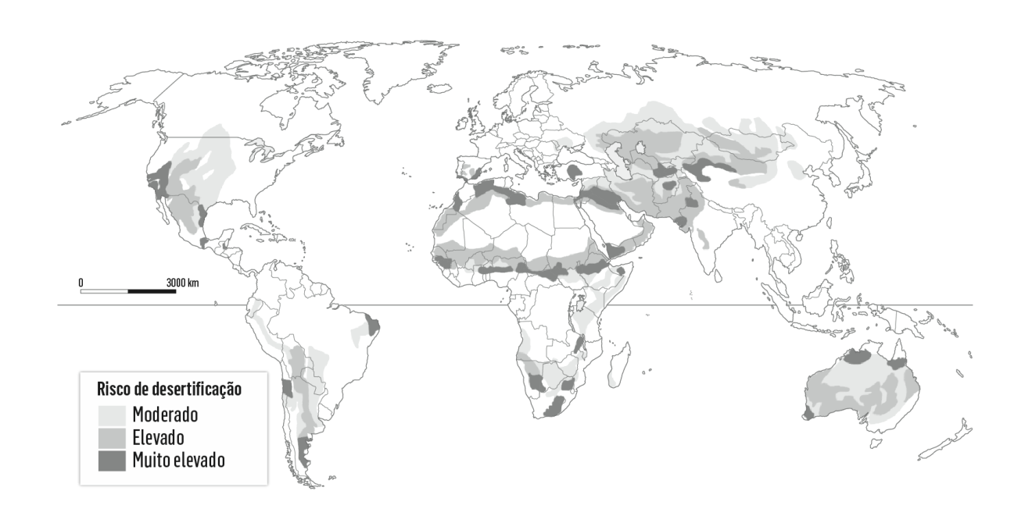
1.1 Identifica duas regiões em risco de desertificação.
1.2 Classifica como V (verdadeira) ou F (falsa), cada afirmação seguinte:
a. A diminuição da produtividade agrícola, a redução da segurança alimentar de muitas
pessoas são consequências da degradação do solo. ____
b. A desertificação é um problema que apenas afeta as áreas envolventes dos desertos,
como acontece no Norte de África. ____
c. Os produtos agroquímicos utilizados como fertilizantes, raramente causam a
deterioração dos solos. ____
d. O sobrepastoreio é o fenómeno do pastoreio em excesso, gerando um aumento da biodiversidade vegetal. ____
e. A desflorestação é o processo de destruição das massas florestais, que contribui
decisivamente para a desertificação. ____
f. Alguns dos motivos responsáveis pela desflorestação são a extração da madeira e a
obtenção de solo para cultivos agrícolas. ____
g. Em África, está em curso um projeto de reflorestação – muralha verde – que pretende
travar a desertificação. ____
1.3 Ordena as palavras de modo a formar algumas das soluções para travar o avanço da desertificação.
a. utilização; Incentivar; de; a; biológicos; fertilizantes; estrume; como o.

b. maquinaria; a; utilização; pesada; Reduzir; de; de modo; evitar; a; dos; solos; compactação; a.

c. solos; o reflorestamento; Promover; incentivar; conservação; e; a, dos.

Bom trabalho!
GRUPO II – Desflorestação (6)
Tab. 1
Países com maior perda
anual de floresta
1. Brasil | 6. Tanzânia
2. Austrália | 7. R. D. Congo
3. Indonésia | 8. Zimbabwe
4. Nigéria | 9. Bolívia
5. EUA | 10. Venezuela
FAO, 2014

1. Considera a Tab. 1.
1.1 Classifica, como V (verdadeira) ou F (falsa), cada afirmação seguinte.
a. As florestas cobrem mais de metade da superfície terrestre. ____
b. A destruição da Amazónia tem vindo a aumentar, apesar das
medida que têm sido tomadas. ____
c. A desflorestação é mais acentuada nos PED, nos da América
Latina, Bacia do Congo e Ásia Meridional. ____
d. A destruição da floresta para conseguir o crescimento económico
de uma região é uma forma de desenvolvimento sustentável. ____
e. As florestas desempenham funções ambientais importantes: produzem dióxido de
carbono e absorvem oxigénio. ____
f. A destruição das florestas põe em causa o equilíbrio da atmosfera e pode acelerar as
alterações climáticas. ____
g. Uma das consequências mais dramáticas da desflorestação é a desertificação das áreas desflorestadas. ____
h. A desflorestação não tem influência no equilíbrio dos solos nem na manutenção das
reservas de água doce subterrâneas. ____
1.2 Completa o texto, selecionando palavras e expressões da chave.
Chave:
• Recursos minerais
• Pasto
• Barragens
• Modernização
• Cultivo e criação de gado
• Madeira
• Consumo de lenha
• Resíduos e poluentes
• PED
• Povos indígenas
• Incêndios
• Chuvas ácidas
• Alimento
• Madeireiras
Todos os anos são destruídos milhares de hectares de floresta, para alargar as áreas de __________________________________________________________ .
Mas podem, também, ser apontadas outras causas:
a. a exploração da ____________________________ para fins comerciais;
b. o aumento do ________________________________ como fonte de energia doméstica, sobretudo nos ____________________________ ;
c. a construção de vias de comunicação e _________________________________ ;
d. a extração de __________________________________ do subsolo;
e. a deflagração de __________________________________ florestais;
f. a ocorrência de __________________________________ .

Bom trabalho!

Critérios específicos de classificação e cotações do 5.º teste de avaliação
Questões |  | Critérios específicos | Cotação
GRUPO  I  60% | 1.1 | Deve sublinhar: económico, social e ambiental. | 3% (3 x 1%)
GRUPO  I  60% | 1.2 | Por ordem: crescimento económico; qualidade de vida; preser-  vação do ambiente; gerações futuras. | 8% (4 x 2%)
GRUPO  I  60% | 2.1 | Devem ser assinaladas com X, as alíneas b, d, e | 9% (3 x 3%)
GRUPO  I  60% | 3.1 (vers. A) | Devem ser referidos os seguintes aspetos:  Permitir o crescimento económico e social (3%); ter em conta a necessidade de preservar o ambiente (3%); pensar no longo prazo, isto é, utilizar os recursos naturais de modo a que as gerações também possam utilizá-los (4%). | 10%
GRUPO  I  60% | 3.1 (vers. B) | Cada espaço preenchido vale 2% (os espaços devem ser preenchidos com as ideias indicadas para a versão A).
GRUPO  I  60% | 3.2 | Cada solução (reduzir, reutilizar e reciclar) – 3% (3 x 1%)  Cada espaço preenchido - 2% (9 x 2%) | 21%
GRUPO  I  60% | 3.3 | a. S; b. P; c. S; d. S; e. S; f. P | 9% (6 x 1,5%)
GRUPO  II  40% | 1  Aquecimento global | 1.1  a. V; b. F; c. V; d. F; e. V; f. F; g. V; h. V | 28%  (8 x 3,5%) | 40%
GRUPO  II  40% | 1  Aquecimento global | 1.2 Conferência sobre o clima (3%); acordo de todos os países presentes (3%) para reduzirem as emissões de GEE (3%), segundo o que se definir na cimeira de Paris, em 2015 (3%). | 12% | 40%
GRUPO  II  40% | 2  Degradação da camada de ozono | 1.1  a. V; b. F; c. V; d. F; e. V; f. F; g. V; h. V; i. V; j. F | 25%  (10 x 2,5%) | 40%
GRUPO  II  40% | 2  Degradação da camada de ozono | 1.2 Desenvolver segundo as ideias indicadas na chave:  Problemas – 10% e Solução – 5% | 15% | 40%
GRUPO  II  40% | 3  Smog  e chuvas ácidas | 1.1 Indicar a poluição atmosférica – fumos e poeiras (3%) como responsável pela neblina que cobre a Cidade do México (3%)  e os transportes e indústria como suas principais causas (4%). | 12% | 40%
GRUPO  II  40% | 3  Smog  e chuvas ácidas | 1.2  a. B; b. C | 8%  (2 x 4%) | 40%
GRUPO  II  40% | 3  Smog  e chuvas ácidas | 2. A resposta deve explicitar todas as ideias da chave. Cada uma vale 3% (18%) e a correção da escrita vale 2%. | 20% | 40%
GRUPO  II  40% | 4  Degradação das águas continentais e marinhas | 1.1 A resposta deve referir três origens (indústria, efluentes domésticos ou pecuária) (3% = 3 x 1%) e relacionar a riqueza em nutrientes dos efluentes domésticos e da pecuária (2%) com a proliferação de algas superficiais (2%) nos rios, lagos ou áreas marinhas (3% = 3 x 1%). De seguida, referir as consequências: falta de luminosidade abaixo da superfície da água (2%) que impede a fotossíntese (2%), fazendo faltar o oxigénio (2%). Nestas condições a fauna e a flora desaparecem (2%). A correção da escrita vale 2%. | 20%  (10 x 2%) | 40%
GRUPO  II  40% | 4  Degradação das águas continentais e marinhas | 1.2  a. V; b. F; c. V; d. V; e. V; f. F; g. V; h. F; i. V; j. F | 20% | 40%

Questões |  | Critérios específicos | Cotação
GRUPO  II  (Cont.) | 5  Desertificação | 1.1 Referir duas áreas. Ex: sul da Península Ibérica, regiões envolventes do Sara, sudoeste dos EUA, ou outra representada no mapa. | 7%  (2 x 3,5%)
GRUPO  II  (Cont.) | 5  Desertificação | 1.2  a. V; b. F; c. F; d. F; e. V; f. V; g. V | 21%
GRUPO  II  (Cont.) | 5  Desertificação | 1.3  a. Incentivar a utilização de fertilizantes biológicos como o estrume.  b. Reduzir a utilização de maquinaria pesada de modo a evitar a compactação dos solos.  c. Promover o reflorestamento e incentivar a conservação dos solos. | 12%  (3 x 4%)
GRUPO  II  (Cont.) | 6  Desflorestação | 1.1  a. F; b. V; c. V; d. F; e. F; f. V; g. V; h. F | 20%  (8 x 2,5%)
GRUPO  II  (Cont.) | 6  Desflorestação | 1.2 Oito espaços para preencher.  Por ordem: cultivo e criação de gado; madeira; consumo de lenha; PED; barragens; recursos minerais; incêndios; chuvas ácidas. | 20%  (8 x 2,5%)
Total |  |  | 100%

